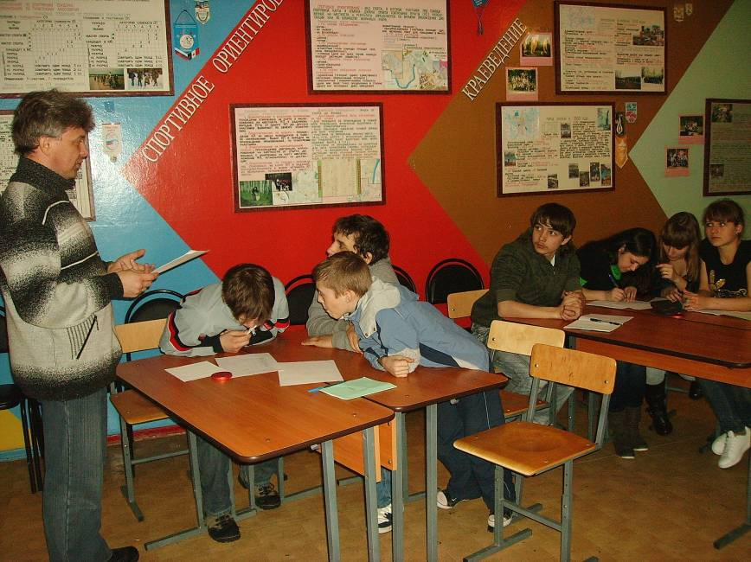
«Человек в условиях автономного существования. Неприкосновенный аварийный запас» именно так называлось открытое занятие Андреева Михаила Викторовича - педагога дополнительного образования высшей категории Пензенской областной станции юных туристов. Педагог имеет звание «Почетный работник общего образования Российской Федерации» и «Инструктор детско-юношеского туризма», является победителем областного конкурса педагогов «Сердце отдаю детям» и «Педагогический олимп».
Благодаря грамотному использованию и сочетанию на занятии традиционных форм и элементов проблемного обучения, юные туристы не только усвоили понятие «автономное существование», но и попытались применить полученные знания на практике. Педагогом были предложены различные проблемные ситуации, требующие от учащихся принятия ответственного решения и незамедлительных действий. Ребята побывали в роли потерпевших кораблекрушение, отставших от группы туристов, собрали необходимый набор путешественников «Неприкосновенный аварийный запас». Занятие было направлено на формирование таких общечеловеческих качеств, как взаимопомощь, отзывчивость, терпение, ответственность, уважение к другим людям.
В ходе открытого занятия Михаил Викторович показал возможности социо-игрового стиля обучения в достижении образовательных, развивающих и воспитательных задач.

